幸福工厂建设方案



目录
1. 建设背景 3
2. 幸福工厂定义 3
2.1. 产品描述 3
2.2. 产品特色 4
2.3. 建设目标 4
3. 技术实现 5
3.1. 系统架构 5
3.2. 网络架构 6
4. 平台部署 7
4.1. 概述 7
4.2. 性能要求 7
4.3. 网络拓扑 8
4.4. 硬件及带宽规划 9
5. 客户端功能 9
5.1. 娱乐 9
5.2. 新闻 10
5.3. 读书 11
5.4. 软件 11
5.5. 论坛 11
5.6. 活动组织 11
5.7. 求职 12
5.8. 流量订购 12
5.9. 一键分享 13
6. 项目成本 13

建设背景
河南省全省从事工业制造生产劳动力达913万，主要分布在全省275个工业园区生产基地内,人员规模庞大且相对集中；90后等新生一代已成为制造业劳动力群体主力,移动信息化消费需求强烈。面向该客户群需要推出一款娱乐休闲手机应用。
富士康郑州科技园区，位于郑州航空港区。厂区建设面积约140万平方米，职工人数过20万，年底有望增长到30万；厂区位处郊区，周围缺乏娱乐设施，员工在休息之余受条件限制，娱乐活动不多，因此手机是他们获取休闲的一个重要手段；同时大部分员工的年龄处于18-25之间，此区间人群更容易接受新兴事物。因此综合考虑这都是我们需要重点培养的用户人群，数量众多又年轻。在打开富士康大门后，我们还可以将其移植到其它工厂，这将极大提升我们的用户群数。

幸福工厂定义

产品描述
幸福工厂是河南联通面向人力密集型制造业工人客户群推出的一款娱乐休闲的手机移动聚合应用，该应用将聚合流行的视频、音频、游戏、读书、新闻、论坛、软件下载等各类丰富的资源，从而打造新型的聚合的娱乐休闲应用，从而提高用户注册数和活跃度，最终带动联通主营业务的增长。

产品特色
幸福工厂以资源汇聚为主导思想、将集成视频、音频、游戏、读书、新闻、论坛、软件下载等应用,辅以联通定制套餐，全面向用户推送。
该产品的最大特色就是定向流量套餐，幸福工厂将会为用户专门定制流量套餐，用户只要使用该客户端，就能享受到流量的优惠。比如我们将会定制1元包6G流量套餐包，只需额外添加1元钱就能享受6G的流量，这将带来巨大的吸引力、从而拓展更多的3g/4g用户、同时也增加了已有用户的粘性。

建设目标
幸福工厂建设将重点突出“实用性”和“全面性”
实用性上主要包括：
一：所有服务和应用要符合移动互联网特点:好玩+有用+互动，从而使得用户下载即能使用，简单易上手。
二：此APP包括的服务较为全面，做到视频、音频、游戏、读书、新闻、论坛、软件下载等都可以通此APP访问。
在手机APP端：支持Android和IOS

技术实现

系统架构
幸福工厂分为展示层、控制层、数据层三层架构
展示层主要是手机客户端应用、支持主流的IOS和Android系统，提供给客户各类信息的聚合访问。
控制层主要做访问控制、数据转换、数据代理、逻辑处理工作、
数据层主要存储需要的资源信息、日志信息、用户信息等
采用三层架构可以有效的降低应用之间的耦合度、提高软件的稳定性 同时也使得软件的可维护性、可修复性、可扩展性、灵活性以及封装性大大提高。
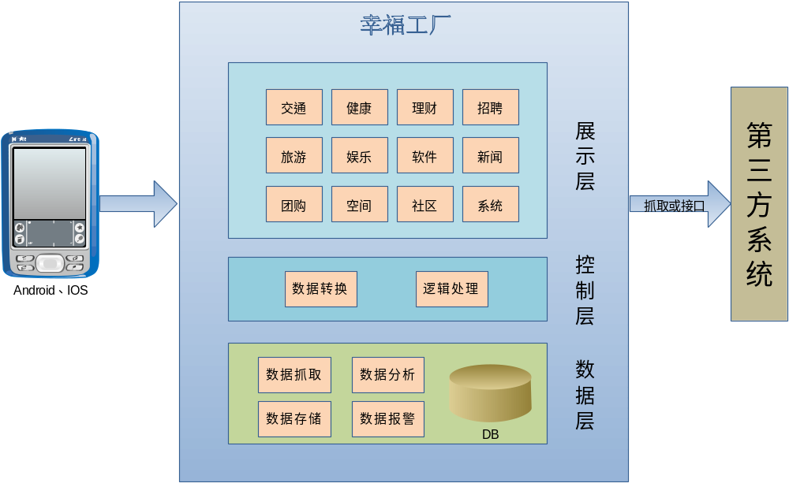

网络架构
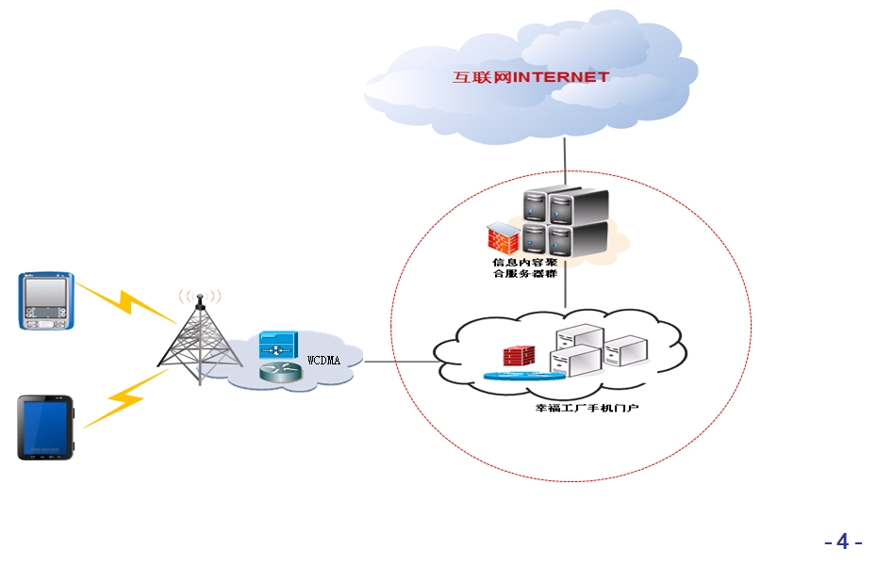
说明：手机终端通过移动app应用访问各类聚合的应用的时候、所有的数据都从幸福工厂代理服务器进行流转。
GGSN对访问幸福工厂代理服务器的流量进行“打标”，计费出账的时候，根据套餐规划对这些详单进行处理，从而实现定向流量

平台部署

概述
平台一期容量30万用户，并发用户在3万户，手机应用APP需要一套高并发的代理、集群服务提供支撑。

性能要求
主要性能指标
- 日访问量（PV）> 360万
- 系统承载并发访问数> 3万
平台应具备高可用与性能横向扩展功能，当性能达到瓶颈时只需扩展代理服务数量即可达到性能直线提升。当并发超过十万时建议部署多个LVS（负载均衡服务），同时，能够动态轮询请求到不同的LVS上。
负载均衡服务，LVS是Linux Virtual Server的简称，利用LVS技术实现高可伸缩的、高可用的网络服务，例如WWW服务、Cache服务、DNS服务、FTP服务、MAIL服务、视频/音频点播服务等。
代理服务，Squid是一种用来缓冲Internet数据的软件，实现原理：接受来自人们需要下载的目标（object）的请求并适当地处理这些请求。也就是说，如果一个人想下载某个web页面，他请求Squid为他取得这个页面； Squid随之连接到远程服务器，并向这个页面发出请求；然后，Squid显式地聚集数据到客户端机器，而且同时复制一份；当下一次有人需要同一页面时，Squid可以简单地从磁盘中读到它，这样数据迅即就会传输到客户机上

网络拓扑
本方案主要以企业级服务器6台组成整个代理集群，外加1台数据库服务器，考虑集群的高可用，防止系统的单点故障，在集群前端加上两个LVS 提供四层负载均衡同时保障集群间的高效可用。

具体网络拓扑如下：
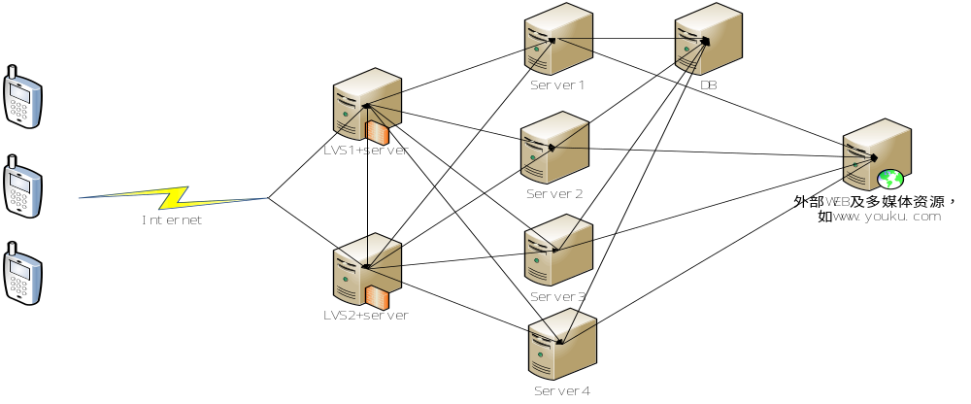
- 考虑手机APP访问主要是视频资源，建议将该集群方案与手机客户端网关在一个网络里，以减少带宽成本同时提升客户端访问速度。
- 一期以3万访问量为目标，集群部署在6台服务器上，其中2台提供代理服务和负载均衡服务。
- 2台LVS 服务器高效可用，建议单独使用网线直连，即：一块网卡用于业务数据流，一块网卡用于集群高可用。
- 6台服务器建议全部使用千兆以太网连接。
- 6台服务器代理服务及其配置文件采用实时同步方案。即，不需要每台去修改配置等操作以减少维护成本。注意：proxy 日志建议不相互同步，如需要统计与分析日志可考虑日志服务器。

硬件及带宽规划
操作系统建议用CentOS，它是RHEL发行版对应的开源版，其在稳定性，前瞻性和安全性上有着极大的优势。
服务器内置硬盘配置成RAID1，保证存储安全。
网络带宽，系统3万并发，极端情况全部在看视频，视频流畅播放需要100K/S，需要带宽为：30000*100K/S=3000000K/S≈2930M/S。建议最低需要千兆以太网连接。

客户端功能

娱乐
主要向客户提供视频、音乐、游戏下载三块功能

视频
内容方面集成了目前的知名网站的视频资源，比如乐视、优酷、爱奇艺。
视频播放是在打开原有视频网站网页的基础上，点击视频播放的时候调用本地视频播放器进行播放（需要开发视频播放器）。
所有的视频数据流都从代理服务器中转，从而保障视频数据走的是定向流量。

音乐
内容方面集成了目前的主流的音乐网站资源，如酷狗音乐、酷我音乐。
音乐的播放采用原有资源网站的播放方式，不再进行改变。
所有的音乐播放数据流从代理服务器代理转发，从而保障音频数据走定向流量。

游戏
内容方面提供给客户游戏的检索、查看和下载。
数据访问方面采用定制开发的下载功能，从而保障数据从代理服务器转发。

新闻
内容方面集成了国内主要门户的新闻信息资源，如网易新闻。
数据访问方面在新闻访问的时候所有数据都从代理服务器转发。

读书

内容方面集成了国内主要门户的图书信息资源，如书旗网。
数据方面在新闻访问的时候所有数据都从代理服务器转发。

软件
内容方面提供给客户各类软件的检索、查看和下载。
数据下载采用新开发的下载功能，从而保障数据从代理服务器转发。

论坛
内容方面集成了国内主要门户的论坛门户，如天涯论坛。
数据方面在新闻访问的时候所有数据都从代理服务器转发。

活动组织
活动组织主要是提供给企业组织一些线上活动，如唱歌比赛。
活动组织分为前台和后台，后台主要是提供给管理者进行活动的管理，包括活动的发布、组织、评分等，另外系统支持多企业同时使用、数据相互之间逻辑隔离。如下图所示：

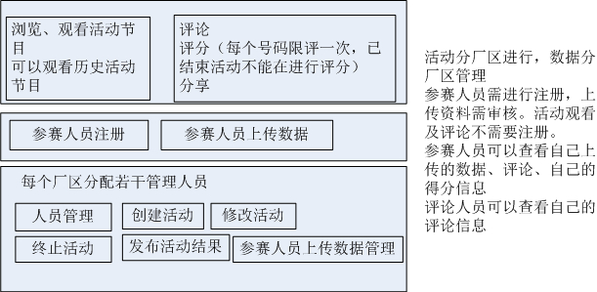

客户端主要提供给员工进行录制和上传音视频文件、相互之间“点赞”、“送花”或者“踩一下”等，查看比赛结果等功能。

求职
内容方面主要集成了国内知名的求职网站、如智联招聘，另外同时将富士康网站的招聘信息也集成了进来。
数据方面采用数据抓取的方式，只将河南本地的数据进行动态抓取显示到客户端上
数据方面在新闻访问的时候所有数据都从代理服务器转发。

流量订购
流量订购功能主要是提供给客户方面快捷的订购定向流量，客户点击流量订购按钮后会提醒客户是否订购定向流量包，如果是则发送短信到10010进行流量的订购。

一键分享
一键分享功能主要是方面客户之间方便快捷的推广幸福工厂应用，目前集成了主流的社交沟通工具，如微信、微博等。

项目成本
总体预算：
序号 | 名称 | 配置要求 | 数量 | 单价(万元) | 总价(万元)
1 | 防火墙 | 2个千兆光纤接口,4个10/100/1000 M,最大并发连接数 2,000,000,吞吐量2000Mbps,冗余电源 | 1 | 15 | 15
2 | 网络交换机 | 三层路由交换机,存储-转发交换方式,交换容量至少720G,包转发至少576Mpps, 含总装机箱,主控板2块,交流电源2块，1块48端口百兆/千兆以太网电接口板(EC,RJ45) | 1 | 5 | 5
3 | 负载均衡服务器 | 2颗六核英特尔® 至强® E7系列处理器；内存：48GB DDR3(寄存式内存)；支持RAID 0/1/1+0,2个千兆网络适配器；6块500GB 10K SAS 6G 2.5"双端口热插拔硬盘；2个热插拔电源；三年有限保修 | 2 | 5.5 | 11
4 | 代理服务器 | 2颗六核英特尔® 至强® E5系列处理器；内存：32GB DDR3(寄存式内存)；支持RAID 0/1/1+0,2个千兆网络适配器；6块500GB 10K SAS 6G 2.5"双端口热插拔硬盘；2个热插拔电源；三年有限保修 | 5 | 3.5 | 17.5
5 | 网络机柜 | 42U标准机柜，配套16路电源 | 1 | 1.5 | 1.5
6 | 硬件小计 |  |  |  | 60
7 | 中间件 | M-SERVER | 1 | 7 | 7
8 | 应用软件 | 主要功能包括：首页、交通,健康,理财,求职招聘,智游河南,娱乐,软件下载乐园,新闻资讯,团购,会员空间,企业社区。支持PC、安卓手机和Iphone手机操作。 | 1 | 103 | 103
 | 软件小计 |  |  |  | 110
合计 |  |  |  |  | 160

